下载工具使用教程
- 打开后界面如下图所示
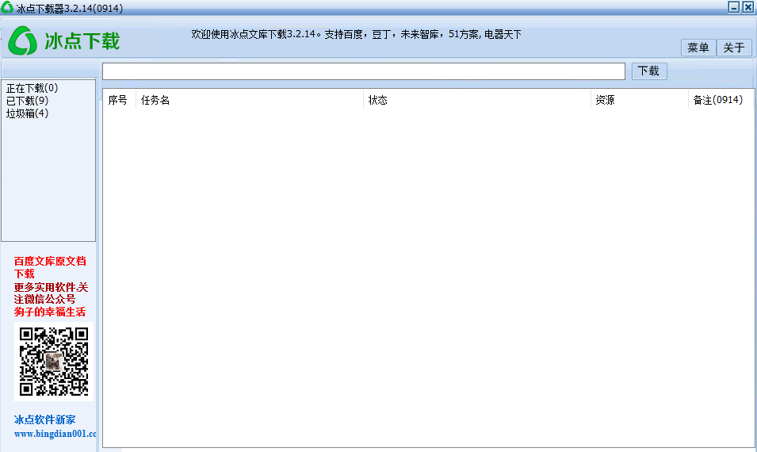
- 首先找到我们要下载的文档
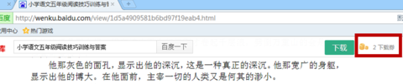
3、然后将上方这篇文档的网址选中后，复制其网址
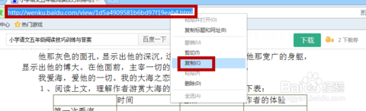
4、然后在打开的”冰点文库"中将刚刚复制的网址，粘贴到如图所示的框框中，然后点击旁边的”下载“
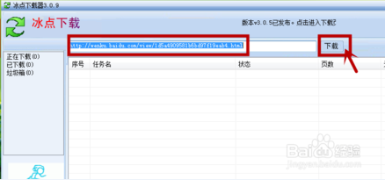
5、这时我们可以在”正在下载“栏中看到文档在正在下载，如果文档小，几秒钟就可以下载好
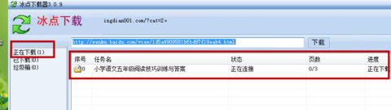
6、下载好后，我们点击”已下载“一栏，就可以看到下载好的文档
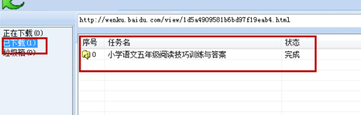
7、选中已下载好的文档，然后点击鼠标右键，选择”打开所在目录“
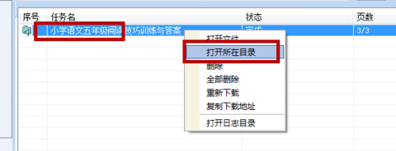
8、这时我们即可以看到下载且被转换成pdf的文档。我们可以把它打开浏览，也可以存在其他地方
